

ỨNG DỤNG QUẢN LÍ CỬA HÀNG BÁN QUẦN ÁO - NHÓM 11
Chương 2: Phân tích ứng dụng
TP HỒ CHÍ MINH, THÁNG 10 NĂM 2026
LẬP TRÌNH PHÂN TÁN VỚI CÔNG NGHỆ JAVA
Bộ môn Kỹ thuật phần mềm – Khoa Công nghệ thông tin – ĐH Công nghiệp TP. HCM

MỤC LỤC
CHƯƠNG 2 PHÂN TÍCH ỨNG DỤNG 2
2.1 Yêu cầu chức năng 2
2.2 Danh sách các tác nhân và mô tả 2
2.3 Mô hình use case 3
2.3.1 Danh sách use case và mô tả 4
2.3.2 Đặc tả use case cốt lõi 4
2.4 Sơ đồ cơ sở dữ liệu 10
2.5 Các ràng buộc toàn vẹn trong cơ sở dữ liệu 12
2.6 Yêu cầu phi chức năng 18
2.7 Kiến trúc phân tán đề xuất 19
2.8 Tổng kết chương 19

CHƯƠNG 2 PHÂN TÍCH ỨNG DỤNG
Chương này chuyển các nghiệp vụ của cửa hàng thành yêu cầu chức năng, quyền của người sử dụng và các mô hình phân tích. Sơ đồ use case mô tả chức năng của hai tác nhân; Database Diagram xác định các bảng, khóa và quan hệ trên SQL Server. Các ràng buộc dữ liệu là cơ sở triển khai phần lưu trữ bằng JPA ở Server.

2.1 Yêu cầu chức năng
Mã | Nhóm | Yêu cầu
FR01 | Tài khoản | Đăng nhập, đăng xuất, xem thông tin cá nhân và đổi mật khẩu
FR02 | Khách hàng | Thêm, cập nhật, xóa theo điều kiện và tra cứu khách hàng
FR03 | Sản phẩm | Thêm, cập nhật, ngừng kinh doanh và tra cứu sản phẩm
FR04 | Biến thể | Quản lí màu sắc, kích cỡ và tồn kho theo biến thể
FR05 | Bán hàng | Tạo hóa đơn, thêm hoặc bỏ mặt hàng khi chưa thanh toán, đổi số lượng và thanh toán
FR06 | Hóa đơn | Quản lý hóa đơn: tra cứu và xem chi tiết hóa đơn đã lập
FR07 | Nhân viên | Thêm, cập nhật, khóa tài khoản và tra cứu nhân viên
FR08 | Khuyến mãi | Thêm, cập nhật, ngừng áp dụng và kiểm tra hiệu lực
FR09 | Thống kê | Thống kê doanh thu theo ngày, tháng, năm và sản phẩm

2.2 Danh sách các tác nhân và mô tả
Hệ thống có hai tác nhân nghiệp vụ. Nhân viên quản lý có thể sử dụng các chức năng của Nhân viên bán hàng và được cấp thêm các chức năng quản trị. Máy chủ là thành phần bên trong hệ thống, không phải tác nhân trong sơ đồ use case.
Tác nhân | Mô tả tác nhân | Ghi chú
Nhân viên bán hàng | Thực hiện bán hàng, lập và thanh toán hóa đơn; tra cứu sản phẩm, biến thể và hóa đơn; thêm, cập nhật và tra cứu khách hàng; xem thông tin cá nhân và đổi mật khẩu. | Trực tiếp phục vụ khách hàng trong quá trình bán hàng.
Nhân viên quản lý | Có các chức năng của Nhân viên bán hàng, bao gồm quản lý hóa đơn qua tra cứu và xem chi tiết; quản lý sản phẩm, biến thể, nhân viên, tài khoản và khuyến mãi; xem thống kê doanh thu. | Có quyền quản trị theo phạm vi được cấp; quyền được kiểm tra tại máy chủ.

2.3 Mô hình use case
Đăng nhập là điều kiện trước của các use case yêu cầu quyền truy cập. Các tiêu chí tìm kiếm và thao tác chọn màu, kích cỡ, số lượng được mô tả trong luồng nghiệp vụ. Sơ đồ hiện tại được dùng làm cơ sở đối chiếu với danh mục chức năng.
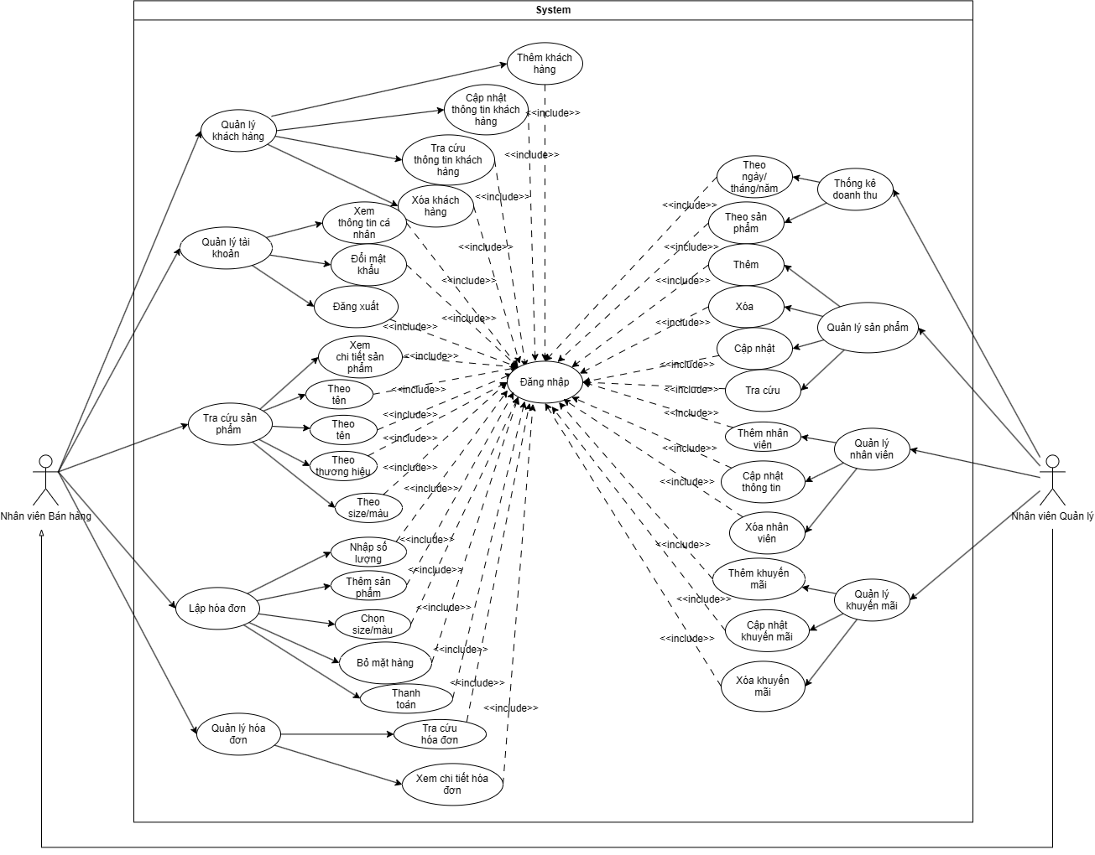

Hình 2.1 Sơ đồ use case của ứng dụng

2.3.1 Danh sách use case và mô tả
ID | Tên use case | Mô tả ngắn gọn use case | Chức năng | Ghi chú
UC01 | Đăng nhập | Truy cập hệ thống bằng tài khoản và mật khẩu hợp lệ. | Tài khoản | Hai tác nhân
UC02 | Xem thông tin cá nhân | Xem thông tin của nhân viên đang đăng nhập. | Tài khoản | Hai tác nhân
UC03 | Đổi mật khẩu | Đổi mật khẩu sau khi xác nhận mật khẩu hiện tại. | Tài khoản | Hai tác nhân
UC04 | Tra cứu sản phẩm | Tìm theo tên, loại, thương hiệu, màu hoặc kích cỡ; xem giá và tồn kho. | Tra cứu | Hai tác nhân
UC05 | Lập hóa đơn | Chọn biến thể, số lượng và khách hàng; thêm hoặc bỏ mặt hàng khi chưa thanh toán; xác nhận thanh toán và lưu hóa đơn. | Bán hàng | Hai tác nhân
UC06 | Quản lý hóa đơn | Tra cứu hóa đơn đã lập và xem chi tiết mặt hàng cùng thông tin thanh toán. | Hóa đơn | Hai tác nhân
UC07 | Quản lý khách hàng | Thêm, cập nhật, tra cứu và ngừng sử dụng thông tin khách hàng theo điều kiện. | Khách hàng | Hai tác nhân
UC08 | Quản lý sản phẩm và biến thể | Thêm, cập nhật, ngừng kinh doanh sản phẩm; quản lý màu, kích cỡ và tồn kho. | Sản phẩm | Nhân viên quản lý
UC09 | Quản lý nhân viên và tài khoản | Thêm, cập nhật, tra cứu nhân viên; tạo hoặc khóa tài khoản và phân quyền. | Nhân viên | Nhân viên quản lý
UC10 | Quản lý khuyến mãi | Thêm, cập nhật và ngừng áp dụng chương trình khuyến mãi. | Khuyến mãi | Nhân viên quản lý
UC11 | Thống kê doanh thu | Tổng hợp doanh thu theo ngày, tháng, năm hoặc sản phẩm. | Thống kê | Nhân viên quản lý
UC12 | Đăng xuất | Kết thúc phiên làm việc của tài khoản hiện tại. | Tài khoản | Hai tác nhân

2.3.2 Đặc tả use case cốt lõi

2.3.2.1 UC01 Đăng nhập
Use case: UC01 Đăng nhập
Mục đích: Đăng nhập.
Mô tả: Truy cập hệ thống bằng tài khoản và mật khẩu hợp lệ.
Tác nhân: Nhân viên bán hàng, Nhân viên quản lý
Điều kiện trước: Tài khoản tồn tại và đang hoạt động.
Điều kiện sau: Máy chủ tạo ngữ cảnh phiên và trả thông tin vai trò cho máy khách.
Luồng sự kiện chính (Basic flows)
Actor | System
1. Chọn chức năng đăng nhập.
 | 2. Hiển thị giao diện đăng nhập.
3. Nhập tên đăng nhập, mật khẩu và xác nhận.
 | 4. Gửi yêu cầu đến máy chủ; kiểm tra tài khoản, trạng thái và mật khẩu.
 | 5. Tạo phiên làm việc; trả thông tin vai trò và hiển thị giao diện phù hợp.
Luồng sự kiện phụ (Alternative flows)
 | 4a.1. Tài khoản không tồn tại hoặc mật khẩu sai: thông báo đăng nhập không thành công; không tạo phiên.
4a.2. Nhập lại thông tin đăng nhập; quay lại bước 3.
 | 4b.1. Tài khoản bị khóa: từ chối đăng nhập.

2.3.2.2 UC04 Tra cứu sản phẩm
Use case: UC04 Tra cứu sản phẩm
Mục đích: Tra cứu sản phẩm.
Mô tả: Tìm theo tên, loại, thương hiệu, màu hoặc kích cỡ; xem giá và tồn kho.
Tác nhân: Nhân viên bán hàng, Nhân viên quản lý
Điều kiện trước: Người dùng đã đăng nhập.
Điều kiện sau: Danh sách sản phẩm và tồn kho biến thể phù hợp tiêu chí được hiển thị.
Luồng sự kiện chính (Basic flows)
Actor | System
1. Mở chức năng tra cứu sản phẩm.
 | 2. Hiển thị danh sách và các tiêu chí tìm kiếm.
3. Nhập tiêu chí và yêu cầu tìm kiếm.
 | 4. Kiểm tra quyền, tiêu chí; truy vấn và trả danh sách phù hợp.
5. Chọn sản phẩm cần xem.
 | 6. Hiển thị chi tiết, giá và tồn kho của các biến thể.
Luồng sự kiện phụ (Alternative flows)
 | 4a.1. Tiêu chí không hợp lệ: thông báo và yêu cầu sửa.
4a.2. Sửa tiêu chí; quay lại bước 3 để tìm lại.
 | 4b.1. Không có kết quả: hiển thị danh sách rỗng và thông báo.

2.3.2.3 UC05 Lập hóa đơn
Use case: UC05 Lập hóa đơn
Mục đích: Lập hóa đơn.
Mô tả: Chọn biến thể, số lượng và khách hàng; thêm hoặc bỏ mặt hàng khi chưa thanh toán; xác nhận thanh toán và lưu hóa đơn.
Tác nhân: Nhân viên bán hàng, Nhân viên quản lý
Điều kiện trước: Người dùng đã đăng nhập và có quyền bán hàng.
Điều kiện sau: Hóa đơn cùng chi tiết được lưu, tồn kho được trừ và trạng thái chuyển sang đã thanh toán.
Luồng sự kiện chính (Basic flows)
Actor | System
1. Mở chức năng lập hóa đơn.
 | 2. Tạo hóa đơn tạm.
3. Chọn khách hàng nếu có; thêm biến thể, nhập số lượng hoặc bỏ mặt hàng khỏi hóa đơn tạm.
 | 4. Cập nhật các dòng hàng; kiểm tra tồn kho và tính các khoản tiền. Chỉ cho phép bỏ mặt hàng khi chưa thanh toán.
5. Kiểm tra hóa đơn và xác nhận thanh toán.
 | 6. Máy chủ kiểm tra lại giá, tồn kho và hiệu lực khuyến mãi; lưu hóa đơn, chi tiết và trừ tồn trong một giao dịch.
 | 7. Trả mã hóa đơn và hiển thị kết quả thanh toán thành công.
Luồng sự kiện phụ (Alternative flows)
 | 4a.1. Tồn kho không đủ: không chấp nhận mặt hàng vượt tồn.
4a.2. Điều chỉnh số lượng hoặc chọn biến thể khác; quay lại bước 3.
 | 6a.1. Khuyến mãi hết hạn: bỏ áp dụng, tính lại và yêu cầu xác nhận.
6a.2. Kiểm tra tổng tiền mới và xác nhận; quay lại bước 5.
 | 6b.1. Xung đột tồn kho hoặc lỗi ghi dữ liệu: hoàn tác giao dịch; không báo thanh toán thành công.

2.3.2.4 UC08 Quản lý sản phẩm và biến thể
Use case: UC08 Quản lý sản phẩm và biến thể
Mục đích: Quản lý sản phẩm và biến thể.
Mô tả: Thêm, cập nhật, ngừng kinh doanh sản phẩm; quản lý màu, kích cỡ và tồn kho.
Tác nhân: Nhân viên quản lý
Điều kiện trước: Nhân viên quản lý đã đăng nhập.
Điều kiện sau: Thông tin sản phẩm hoặc biến thể được lưu hợp lệ.
Luồng sự kiện chính (Basic flows)
Actor | System
1. Mở danh sách sản phẩm.
 | 2. Hiển thị danh sách và chức năng quản lý.
3. Chọn thêm mới hoặc cập nhật.
 | 4. Hiển thị biểu mẫu sản phẩm và biến thể.
5. Nhập thông tin và yêu cầu lưu.
 | 6. Kiểm tra quyền, dữ liệu và tính duy nhất; lưu thay đổi và thông báo kết quả.
Luồng sự kiện phụ (Alternative flows)
 | 6a.1. Mã sản phẩm hoặc tổ hợp màu và kích cỡ bị trùng: từ chối lưu.
6a.2. Sửa dữ liệu; quay lại bước 5 để lưu lại.
 | 6b.1. Sản phẩm đã có hóa đơn: ngừng kinh doanh thay vì xóa vật lý.

2.3.2.5 UC11 Thống kê doanh thu
Use case: UC11 Thống kê doanh thu
Mục đích: Thống kê doanh thu.
Mô tả: Tổng hợp doanh thu theo ngày, tháng, năm hoặc sản phẩm.
Tác nhân: Nhân viên quản lý
Điều kiện trước: Nhân viên quản lý đã đăng nhập và có quyền xem báo cáo.
Điều kiện sau: Bảng số liệu doanh thu theo tiêu chí được hiển thị.
Luồng sự kiện chính (Basic flows)
Actor | System
1. Mở chức năng thống kê doanh thu.
 | 2. Hiển thị bộ lọc thời gian và kiểu nhóm dữ liệu.
3. Chọn khoảng thời gian và yêu cầu thống kê.
 | 4. Kiểm tra quyền và khoảng thời gian; tổng hợp các hóa đơn đã thanh toán.
 | 5. Hiển thị số liệu theo thời gian hoặc sản phẩm.
Luồng sự kiện phụ (Alternative flows)
 | 4a.1. Thời gian không hợp lệ: thông báo và yêu cầu chọn lại.
4a.2. Chọn lại khoảng thời gian; quay lại bước 3.
 | 4b.1. Không có dữ liệu: hiển thị doanh thu bằng 0 và danh sách rỗng.

2.4 Sơ đồ cơ sở dữ liệu
Cơ sở dữ liệu QuanLyCuaHangQuanAo được tổ chức theo mô hình quan hệ trên SQL Server. Dữ liệu danh mục, biến thể, nhân viên, khách hàng và hóa đơn được lưu tập trung; chỉ Server truy cập cơ sở dữ liệu. Sơ đồ dưới đây thể hiện 11 bảng và các quan hệ được thiết lập bằng khóa ngoại.

2.4.1 Database Diagram trên SQL Server
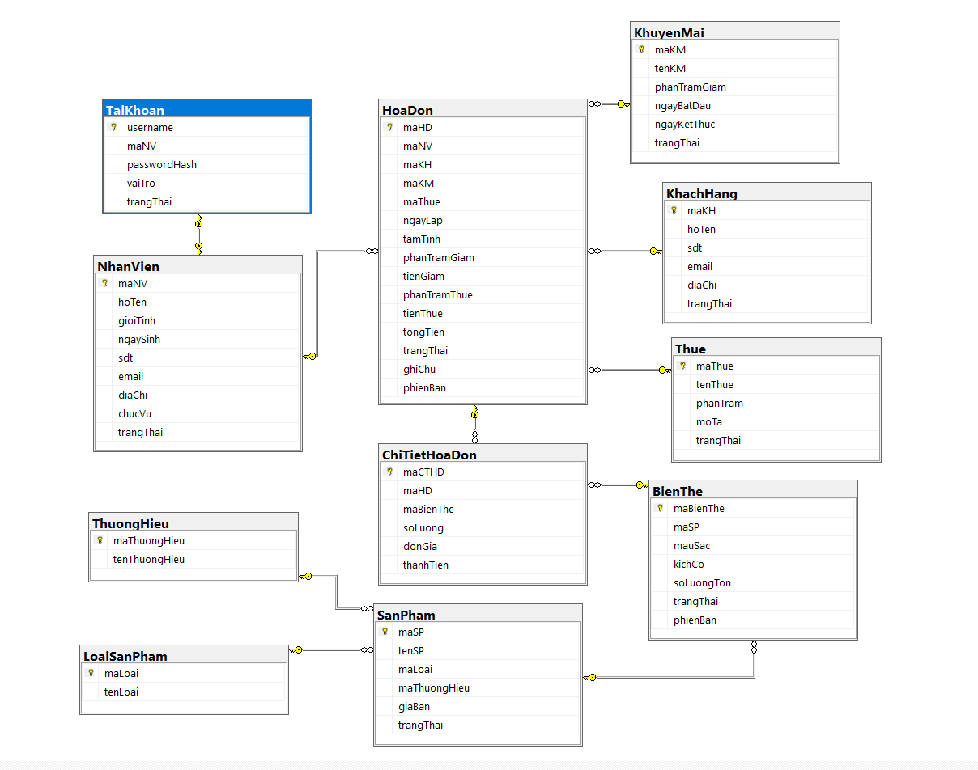
Hình 2.2 Database Diagram của ứng dụng quản lý cửa hàng quần áo

2.4.2 Các bảng và quan hệ
LoaiSanPham và ThuongHieu tổ chức danh mục sản phẩm. SanPham chứa thông tin và giá bán hiện hành; BienThe xác định tổ hợp màu và kích cỡ, cùng lượng tồn. NhanVien và TaiKhoan lưu hồ sơ, thông tin đăng nhập và quyền. HoaDon liên kết người lập, khách hàng, khuyến mãi và thuế; ChiTietHoaDon ghi từng biến thể được bán cùng đơn giá tại thời điểm giao dịch.
Quan hệ | Khóa ngoại | Bội số và ý nghĩa
LoaiSanPham → SanPham | SanPham.  maLoai | 1 → 0..n; sản phẩm phải thuộc một loại.
ThuongHieu → SanPham | SanPham.  maThuongHieu | 1 → 0..n; sản phẩm phải thuộc một thương hiệu.
SanPham → BienThe | BienThe.  maSP | 1 → 0..n; biến thể phải thuộc một sản phẩm.
NhanVien → TaiKhoan | TaiKhoan.  maNV | 1 → 0..1; maNV trong TaiKhoan là UNIQUE và NOT NULL.
NhanVien → HoaDon | HoaDon.  maNV | 1 → 0..n; hóa đơn phải có một nhân viên lập.
KhachHang → HoaDon | HoaDon.  maKH | 1 → 0..n; hóa đơn có thể không gắn khách hàng.
KhuyenMai → HoaDon | HoaDon.  maKM | 1 → 0..n; hóa đơn có thể không áp dụng khuyến mãi.
Thue → HoaDon | HoaDon.  maThue | 1 → 0..n; hóa đơn phải tham chiếu một cấu hình thuế.
HoaDon → ChiTietHoaDon | ChiTietHoaDon.  maHD | 1 → 0..n ở mức CSDL; khi thanh toán phải có ít nhất một chi tiết.
BienThe → ChiTietHoaDon | ChiTietHoaDon.  maBienThe | 1 → 0..n; mỗi chi tiết tham chiếu một biến thể.

Khóa ngoại bảo đảm sự tồn tại của bản ghi được tham chiếu, nhưng không bắt buộc bản ghi cha có bản ghi con. Vì vậy, việc tạo sản phẩm có ít nhất một biến thể và xác nhận hóa đơn có chi tiết được kiểm tra tại Server. Không sử dụng xóa dây chuyền để tránh mất lịch sử giao dịch.

2.5 Các ràng buộc toàn vẹn trong cơ sở dữ liệu

2.5.1 Ràng buộc thực thể
Mỗi bảng có khóa chính để định danh duy nhất bản ghi. Khóa chính không được NULL và không được trùng. Ví dụ, KhachHang.maKH định danh khách hàng; HoaDon.maHD định danh hóa đơn. ChiTietHoaDon.maCTHD dùng BIGINT IDENTITY(1,1), được SQL Server tự sinh. Các mã nghiệp vụ còn lại do ứng dụng cung cấp.
Ràng buộc UNIQUE bổ sung tính duy nhất ngoài khóa chính: tên loại, tên thương hiệu, số điện thoại nhân viên, tài khoản của từng nhân viên, tổ hợp sản phẩm–màu–kích cỡ và cặp hóa đơn–biến thể. Số điện thoại khách hàng dùng unique index có điều kiện sdt IS NOT NULL, cho phép nhiều khách chưa khai báo số điện thoại.

2.5.2 Ràng buộc tham chiếu
Các khóa ngoại phải tham chiếu bản ghi đã tồn tại. Ví dụ, BienThe.maSP phải tồn tại trong SanPham.maSP; ChiTietHoaDon.maHD phải tồn tại trong HoaDon.maHD. HoaDon.maKH và HoaDon.maKM có thể NULL; nếu được nhập thì phải hợp lệ. TaiKhoan.maNV vừa là khóa ngoại vừa có UNIQUE, bảo đảm mỗi nhân viên có tối đa một tài khoản.
Khi một bản ghi đã được tham chiếu, CSDL từ chối xóa nếu việc xóa làm mất liên kết. Với sản phẩm, biến thể, nhân viên, khách hàng hoặc khuyến mãi đã có giao dịch, ứng dụng dùng trạng thái ngừng hoạt động thay vì xóa vật lý. Tài khoản đăng nhập lấy quyền từ TaiKhoan.vaiTro; NhanVien.chucVu chỉ là thông tin hồ sơ.

2.5.3 Miền giá trị và mô tả thuộc tính từng bảng
Các bảng dưới đây mô tả cấu trúc và ràng buộc theo script SQL. NOT NULL không đồng nghĩa với chuỗi có nội dung; chỉ các cột có CHECK độ dài mới bị từ chối chuỗi rỗng hoặc toàn khoảng trắng. DEFAULT được áp dụng khi không cung cấp giá trị cho cột trong lệnh INSERT. PK là khóa chính, FK là khóa ngoại; tỷ lệ phần trăm được lưu từ 0 đến 100.

Bảng LoaiSanPham
Lưu danh mục loại sản phẩm để phân nhóm hàng hóa.
Thuộc tính | Kiểu dữ liệu | Ràng buộc và ý nghĩa
maLoai | VARCHAR(20) | PK; NOT NULL
tenLoai | NVARCHAR(100) | NOT NULL; duy nhất; không rỗng hoặc toàn khoảng trắng

Bảng ThuongHieu
Lưu thương hiệu được gắn với sản phẩm.
Thuộc tính | Kiểu dữ liệu | Ràng buộc và ý nghĩa
maThuongHieu | VARCHAR(20) | PK; NOT NULL
tenThuongHieu | NVARCHAR(100) | NOT NULL; duy nhất; không rỗng hoặc toàn khoảng trắng

Bảng SanPham
Lưu thông tin chung và giá bán của sản phẩm; tồn kho nằm ở từng biến thể.
Thuộc tính | Kiểu dữ liệu | Ràng buộc và ý nghĩa
maSP | VARCHAR(20) | PK; NOT NULL
tenSP | NVARCHAR(200) | NOT NULL; không rỗng hoặc toàn khoảng trắng
maLoai | VARCHAR(20) | NOT NULL; FK → LoaiSanPham.maLoai
maThuongHieu | VARCHAR(20) | NOT NULL; FK → ThuongHieu.maThuongHieu
giaBan | DECIMAL(18,2) | NOT NULL; giaBan ≥ 0; giá bán hiện hành
trangThai | BIT | NOT NULL; mặc định 1

Bảng BienThe
Lưu màu, kích cỡ và tồn kho. UNIQUE(maSP, mauSac, kichCo) ngăn tạo trùng biến thể của cùng sản phẩm.
Thuộc tính | Kiểu dữ liệu | Ràng buộc và ý nghĩa
maBienThe | VARCHAR(20) | PK; NOT NULL
maSP | VARCHAR(20) | NOT NULL; FK → SanPham.maSP
mauSac | NVARCHAR(50) | NOT NULL; không rỗng hoặc toàn khoảng trắng
kichCo | NVARCHAR(20) | NOT NULL; không rỗng hoặc toàn khoảng trắng
soLuongTon | INT | NOT NULL; mặc định 0; soLuongTon ≥ 0
trangThai | BIT | NOT NULL; mặc định 1
phienBan | BIGINT | NOT NULL; mặc định 0; phienBan ≥ 0; dùng kiểm soát cập nhật đồng thời

Bảng KhachHang
Lưu thông tin liên hệ khách hàng; khách vãng lai không bắt buộc có hồ sơ.
Thuộc tính | Kiểu dữ liệu | Ràng buộc và ý nghĩa
maKH | VARCHAR(20) | PK; NOT NULL
hoTen | NVARCHAR(100) | NOT NULL; không rỗng hoặc toàn khoảng trắng
sdt | VARCHAR(20) | Có thể NULL; duy nhất khi khác NULL; chưa khai báo thì dùng NULL
email | VARCHAR(254) | Có thể NULL
diaChi | NVARCHAR(255) | Có thể NULL
trangThai | BIT | NOT NULL; mặc định 1

Bảng NhanVien
Lưu hồ sơ nhân viên và trạng thái làm việc.
Thuộc tính | Kiểu dữ liệu | Ràng buộc và ý nghĩa
maNV | VARCHAR(20) | PK; NOT NULL
hoTen | NVARCHAR(100) | NOT NULL; không rỗng hoặc toàn khoảng trắng
gioiTinh | BIT | Có thể NULL; 1: nam; 0: nữ; NULL: chưa khai báo
ngaySinh | DATE | Có thể NULL
sdt | VARCHAR(20) | NOT NULL; duy nhất; không rỗng hoặc toàn khoảng trắng
email | VARCHAR(254) | Có thể NULL
diaChi | NVARCHAR(255) | Có thể NULL
chucVu | NVARCHAR(100) | Có thể NULL; thông tin hồ sơ, không dùng thay cho vaiTro
trangThai | BIT | NOT NULL; mặc định 1

Bảng TaiKhoan
Lưu thông tin đăng nhập và quyền của nhân viên.
Thuộc tính | Kiểu dữ liệu | Ràng buộc và ý nghĩa
username | VARCHAR(50) | PK; NOT NULL; không rỗng hoặc toàn khoảng trắng
maNV | VARCHAR(20) | NOT NULL; FK → NhanVien.maNV; duy nhất; mỗi nhân viên tối đa một tài khoản
passwordHash | VARCHAR(255) | NOT NULL; không rỗng hoặc toàn khoảng trắng; lưu hash, không lưu mật khẩu rõ
vaiTro | VARCHAR(30) | NOT NULL; chỉ nhận NHAN_VIEN_BAN_HANG hoặc NHAN_VIEN_QUAN_LY
trangThai | BIT | NOT NULL; mặc định 1

Bảng KhuyenMai
Lưu chương trình giảm giá theo tỷ lệ và khoảng thời gian áp dụng.
Thuộc tính | Kiểu dữ liệu | Ràng buộc và ý nghĩa
maKM | VARCHAR(20) | PK; NOT NULL
tenKM | NVARCHAR(200) | NOT NULL; không rỗng hoặc toàn khoảng trắng
phanTramGiam | DECIMAL(5,2) | NOT NULL; 0 ≤ phanTramGiam ≤ 100
ngayBatDau | DATE | NOT NULL
ngayKetThuc | DATE | NOT NULL; ngayKetThuc ≥ ngayBatDau
trangThai | BIT | NOT NULL; mặc định 1

Bảng Thue
Lưu cấu hình thuế dùng khi tính tiền; tỷ lệ áp dụng được chốt riêng trên hóa đơn.
Thuộc tính | Kiểu dữ liệu | Ràng buộc và ý nghĩa
maThue | VARCHAR(20) | PK; NOT NULL
tenThue | NVARCHAR(100) | NOT NULL
phanTram | DECIMAL(5,2) | NOT NULL; 0 ≤ phanTram ≤ 100
moTa | NVARCHAR(255) | Có thể NULL
trangThai | BIT | NOT NULL; mặc định 1

Bảng HoaDon
Lưu thông tin giao dịch, các tỷ lệ và số tiền đã chốt. Khi maKM là NULL, phanTramGiam và tienGiam phải bằng 0.
Thuộc tính | Kiểu dữ liệu | Ràng buộc và ý nghĩa
maHD | VARCHAR(20) | PK; NOT NULL
maNV | VARCHAR(20) | NOT NULL; FK → NhanVien.maNV
maKH | VARCHAR(20) | Có thể NULL; FK → KhachHang.maKH; NULL nếu khách vãng lai
maKM | VARCHAR(20) | Có thể NULL; FK → KhuyenMai.maKM; NULL nếu không áp dụng khuyến mãi
maThue | VARCHAR(20) | NOT NULL; FK → Thue.maThue; dùng cấu hình thuế 0% nếu không áp dụng thuế
ngayLap | DATETIME2(0) | NOT NULL; mặc định SYSDATETIME()
tamTinh | DECIMAL(18,2) | NOT NULL; mặc định 0; tamTinh ≥ 0
phanTramGiam | DECIMAL(5,2) | NOT NULL; mặc định 0; 0 ≤ phanTramGiam ≤ 100; tỷ lệ chốt tại thời điểm bán
tienGiam | DECIMAL(18,2) | NOT NULL; mặc định 0; 0 ≤ tienGiam ≤ tamTinh
phanTramThue | DECIMAL(5,2) | NOT NULL; mặc định 0; 0 ≤ phanTramThue ≤ 100; tỷ lệ chốt tại thời điểm bán
tienThue | DECIMAL(18,2) | NOT NULL; mặc định 0; tienThue ≥ 0
tongTien | DECIMAL(18,2) | NOT NULL; mặc định 0; tongTien ≥ 0; bằng tamTinh − tienGiam + tienThue
trangThai | VARCHAR(20) | NOT NULL; mặc định 'NHAP'; chỉ nhận NHAP, DA_THANH_TOAN hoặc DA_HUY
ghiChu | NVARCHAR(500) | Có thể NULL
phienBan | BIGINT | NOT NULL; mặc định 0; phienBan ≥ 0; dùng kiểm soát cập nhật đồng thời

Bảng ChiTietHoaDon
Lưu từng dòng hàng bán. UNIQUE(maHD, maBienThe) bảo đảm một biến thể chỉ xuất hiện một dòng trong mỗi hóa đơn; mua thêm thì tăng soLuong.
Thuộc tính | Kiểu dữ liệu | Ràng buộc và ý nghĩa
maCTHD | BIGINT | PK; NOT NULL; tự tăng IDENTITY(1,1)
maHD | VARCHAR(20) | NOT NULL; FK → HoaDon.maHD
maBienThe | VARCHAR(20) | NOT NULL; FK → BienThe.maBienThe
soLuong | INT | NOT NULL; soLuong > 0
donGia | DECIMAL(18,2) | NOT NULL; donGia ≥ 0; giá đã chốt tại lúc bán
thanhTien | DECIMAL(18,2) | Cột tính toán PERSISTED: soLuong × donGia; không nhập trực tiếp.

2.5.4 Quy tắc nghiệp vụ và toàn vẹn giao dịch
Các CHECK trong SQL Server kiểm tra giá trị của một bản ghi: giá và tiền không âm, số lượng chi tiết dương, tồn kho không âm, tỷ lệ trong khoảng 0–100, ngày kết thúc khuyến mãi không trước ngày bắt đầu và công thức tổng tiền trên hóa đơn. Cột thanhTien của ChiTietHoaDon được CSDL tính từ soLuong × donGia. Các ràng buộc này không thay thế kiểm tra liên bảng tại Server.
Quy tắc | Cách thực hiện tại Server
Hóa đơn thanh toán phải có chi tiết | Kiểm tra có ít nhất một dòng hợp lệ trước khi chuyển trạng thái DA_THANH_TOAN.
Không bán vượt tồn kho | Kiểm tra trạng thái sản phẩm, biến thể và lượng tồn ngay trong giao dịch; trừ tồn và xử lý xung đột phienBan.
Áp dụng khuyến mãi hợp lệ | Kiểm tra trangThai và khoảng ngayBatDau–ngayKetThuc tại thời điểm thanh toán; chốt tỷ lệ giảm trên hóa đơn.
Tổng tiền khớp các chi tiết | Tính tamTinh từ tổng thanhTien; tính giảm giá và thuế theo quy tắc làm tròn thống nhất rồi lưu các khoản tiền cùng lúc.
Không ghi nhận hóa đơn hai lần | Kiểm tra trạng thái trước khi thanh toán; dùng phiên bản hóa đơn để phát hiện cập nhật đồng thời.
Giữ lịch sử giao dịch | Không thay đơn giá hoặc tỷ lệ đã chốt chỉ vì danh mục giá, thuế hoặc khuyến mãi được cập nhật.

Khi thanh toán, Server thực hiện kiểm tra và lưu HoaDon, ChiTietHoaDon cùng cập nhật BienThe trong một giao dịch JPA. Nếu thiếu tồn kho, có xung đột phiên bản hoặc lỗi ghi dữ liệu, giao dịch phải rollback; chỉ trả kết quả thành công sau khi commit. Cột phienBan kiểu BIGINT được ánh xạ bằng @Version; thanhTien là cột chỉ đọc khi ánh xạ JPA. Không dùng chung EntityManager giữa các luồng xử lý.

2.6 Yêu cầu phi chức năng
Mã | Nhóm | Tiêu chí
NFR01 | Hiệu năng | Tra cứu thông thường phản hồi trong khoảng 2 giây trên mạng nội bộ với dữ liệu thử nghiệm.
NFR02 | Đồng thời | Máy chủ phục vụ nhiều kết nối và không để hai giao dịch bán cùng một lượng tồn.
NFR03 | Bảo mật | Băm mật khẩu, kiểm tra quyền trên máy chủ, không tin cậy quyền do máy khách gửi.
NFR04 | Toàn vẹn | Sử dụng ràng buộc cơ sở dữ liệu và giao dịch JPA cho hóa đơn cùng tồn kho.
NFR05 | Khả dụng | Lỗi một yêu cầu không làm dừng ServerSocket hoặc ảnh hưởng các kết nối khác.
NFR06 | Dễ bảo trì | Tách lớp giao diện, giao tiếp, dịch vụ, kho dữ liệu và thực thể.
NFR07 | Khả năng kiểm thử | Tách quy tắc tính tiền thành dịch vụ có thể kiểm thử độc lập.

2.7 Kiến trúc phân tán đề xuất
Client gửi yêu cầu qua TCP Socket đến Server. Server xác thực phiên, kiểm tra quyền và thực hiện nghiệp vụ qua các lớp Service và Repository. JPA chạy ở Server và kết nối cơ sở dữ liệu tập trung. Client nhận DTO kết quả; không kết nối trực tiếp cơ sở dữ liệu. Mỗi tác vụ hoặc giao dịch dùng EntityManager riêng, không dùng chung EntityManager giữa các luồng xử lí.

2.8 Tổng kết chương
Các yêu cầu và mô hình trong Chương 2 thống nhất quanh quy trình bán hàng theo biến thể. Database Diagram gồm 11 bảng với 10 khóa ngoại, cùng các ràng buộc về định danh, tham chiếu, giá trị tiền, tồn kho và trạng thái. Các quy tắc liên bảng được thực hiện tại Server trong giao dịch JPA. Chương 3 trình bày phần cài đặt, giao diện và kiểm thử của các chức năng được triển khai.

